Отчет о проведении во 2 классе викторины «В мире сказок»
в рамках недели читательской грамотности.
Каждый человек с самого раннего возраста стремится быть умным, любознательным, сообразительным, всесторонне развитым. Мы все хотим быть интересными собеседниками и много знать. А получится, может лишь у того, кто любит читать. Самые первые наши произведения – это сказки.
22 октября во 2 классе прошла викторина «В мире сказок»
Главная цель была направлена на формирование интереса к художественной литературе, а именно к сказкам, развитие у детей творческих способностей, памяти, внимания, речи, интереса детей к художественной литературе.
В викторине использованы разнообразные игровые конкурсы: «Исправь ошибки», кроссворд «Знаешь ли ты сказки», «Собери пословицу», «Мозаика», иллюстрации для закрепления у детей знаний о различных сказках. Дети активно отвечали на вопросы викторины, дружно вспоминали сказки, их героев.
Во время проведения викторины дети работали слаженно, относились друг к другу дружелюбно, проявились такие качества коллектива как взаимовыручка и товарищество.

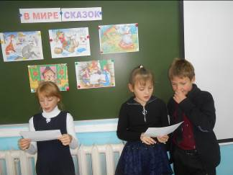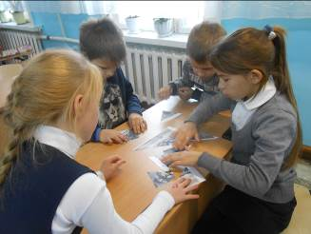
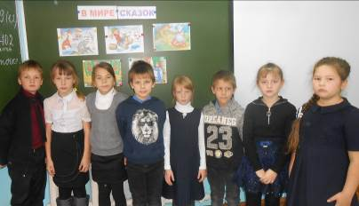
Классный руководитель: Прудникова Г.А.

